Annexe G
Questionnaire sur la santé du patient

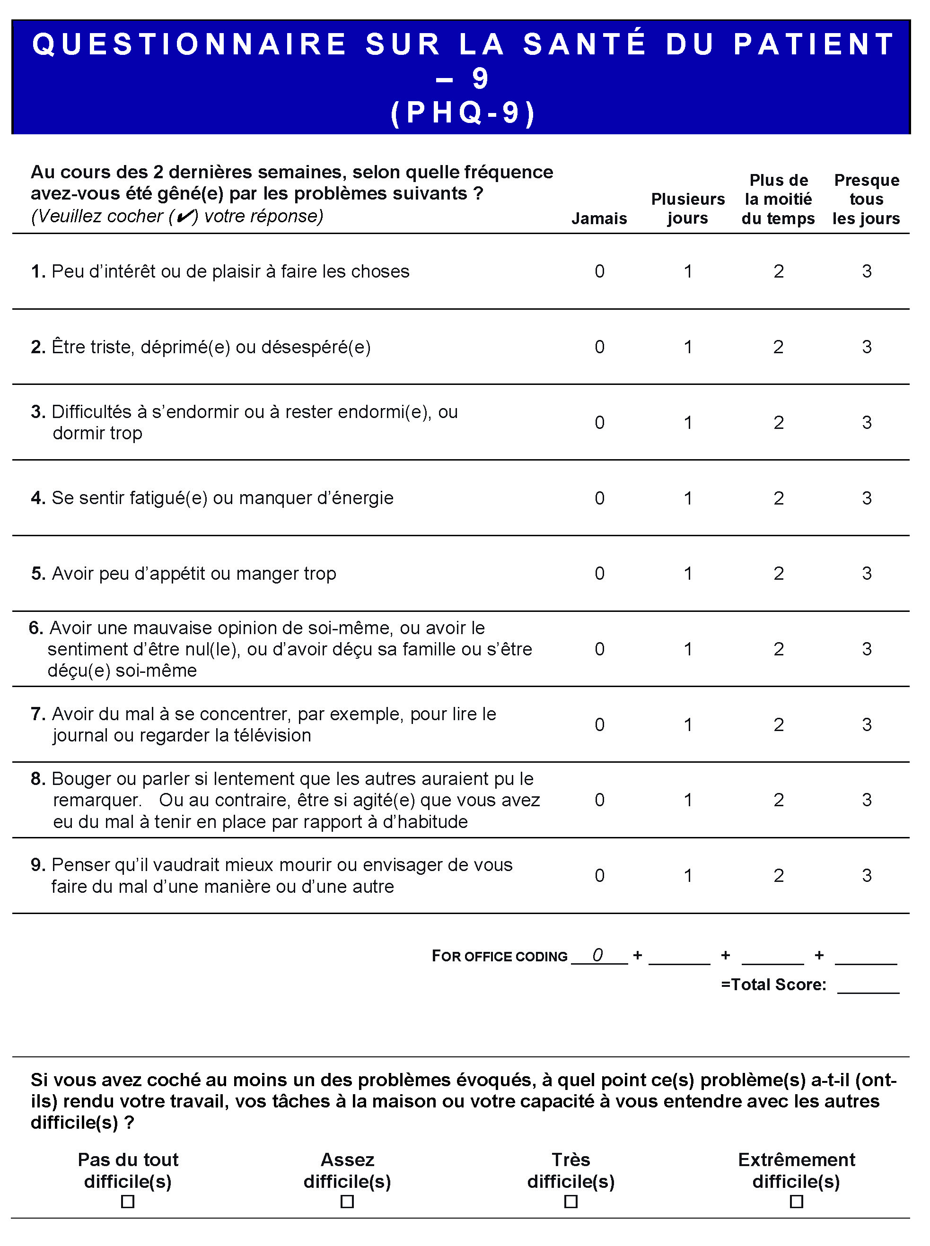
Source : Conçu par les D^{r} Robert L. Spitzer, Janet B.W. Williams, Kurt Kroenke et leurs collègues grâce à une allocation d’études de Pfizer Inc. La reproduction, la traduction, l’affichage ou la distribution de ce document sont autorisés.

